THUYẾT MINH DỰ THẢO TIÊU CHUẨN QUỐC GIA

- Tên tiêu chuẩn
Thực phẩm - Xác định hàm lượng tannin - Phương pháp chuẩn độ
- Tổ chức biên soạn
- Tên tổ chức (cá nhân): Viện Kiểm nghiệm an toàn vệ sinh thực phẩm quốc gia
- Địa chỉ: Số 65 Phạm Thận Duật – Cầu Giấy – Hà nội
- Điện thoại: 024.39335741 Fax: 024.39335738
- Tên cơ quan chủ quản: Bộ Y tế
- Khái quát chung
3.1 Tình hình đối tượng tiêu chuẩn trong và ngoài nước
3.1.1. Tổng quan về tanin
Tanin được dùng đầu tiên vào năm 1796 để chỉ những chất có mặt trong dịch chiết từ thực vật có khả năng kết hợp với protein của da sống động vật làm cho da biến thành da thuộc không thối và bền.
Tanin là những hợp chất polyphenol có trong thực vật có vị chát. Nó không bao gồm những chất phenol đơn giản hay gặp cùng tanin như acid galic, các chất catechic, acid chlorogenic… mặc dù các chất này ở điều kiện nhất định có thể cho kết tủa với gelatin và một phần nào đó được giữ trên bột da sống chuẩn. Chúng được gọi là pseudotanin.
Cuối thế kỉ 18, người ta tiến hành các thí nghiệm đầu tiên về tách chiết các chất hoạt động từ dung dịch nước sau khi chiết rễ và gỗ của các loại cây lá nhọn có thuộc da, vì vậy chúng có tên “các chất chiết thuộc da” và không bao lâu sau thay bằng thuật ngữ “chất thuộc” mà tiếng latin gọi là “tanin”.
Tất cả tanin đã biết cho đến nay là các phenol đa phân tử, phần lớn nằm trong khoảng 500-5.000 đơn vị C. Khi nung chảy tanin với kiềm thu được các chất như: pyrocatechin, acid potorcatechin, pyrogalot, acid galic và phloroglutin.
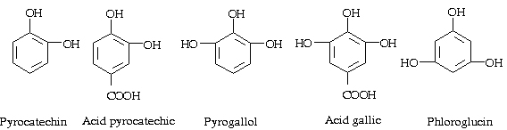
Tanin phân bố rộng rãi trong thiên nhiên, tập trung nhiều ở các họ rau răm, họ đậu, hoa hồng, họ sim, cà phê,… và có mặt ở nhiều bộ phận của cây: rễ, thân rễ, lá trà, hạt , vỏ quả … Hàm lượng tanin trong dược liệu thường khá cao, chiếm từ 6-35%, đặc biệt trong ngũ bội tử có thể lên đến 50-70%. Ở trong cây, tanin tham gia vào quá trình trao đổi chất và oxy hoá khử, đồng thời nhờ có nhiều nhóm phenol nên tanin có tính kháng khuẩn, bảo vệ cây trước những tác nhân gây bệnh từ bên ngoài.
3.1.2. Phân loại tanin
Tanin có cấu trúc phức tạp, dựa vào cấu trúc hóa học người ta chia tanin tanin thành 2 loại
+ Tanin pyrogalic: Là những este của glucid, thường là glucose với một hay nhiều acid trihidroxibenzencacboxylic. Khi thủy phân bằng acid hoặc bằng enzyme tanase thì giải phóng ra phần đường thường là glucose, đôi khi gặp đường đặc biệt như hamamelose. Phần không phải đường là các acid thường là acid gallic. Các acid gallic nối với nhau để tạo thành acid digallic, trigallic, ngoài ra còn có một số acid khác như: acid ellagic, acid luteolic, dạng mở 2 vòng lacton của acid elagic, acid chebutic.
Đặc điểm của tanin pyrogalic:
- Khi cất khô ở 180-200ºC thu được pyrogallol là chủ yếu
- Cho kết tủa bông với chì acetat 10%
- Cho kết tủa màu xanh với muối sắt (III)
- Thường dễ tan trong nước.
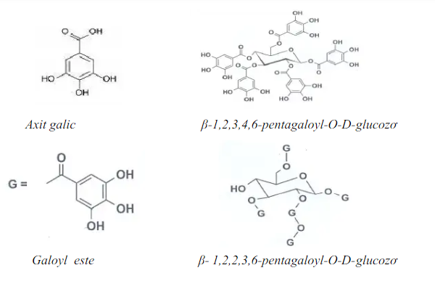
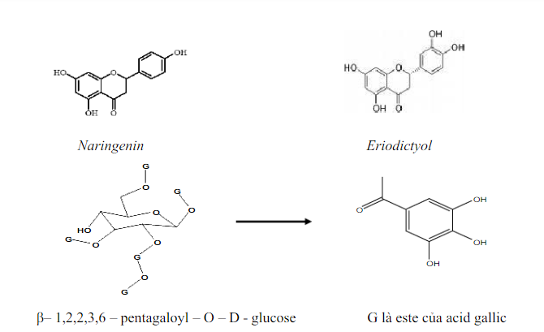
Hình 1. Một số polyphenol thuộc nhóm tanin pyrogallic
+ Tanin pyrocatechic: được hình thành do sự ngưng tụ từ các đơn vị flavan-3-ol hoặc 3,4-diol. Dưới tác dụng của acid hoặc enzyme không bị thủy phân mà tạo thành chất đỏ tanin hay phlonaphen. Phalobaphen ít tan trong nước là sản phẩm của sự trùng hợp kèm theo oxy hóa, do đó tanin pyrocatechic còn được gọi là phlobatanin.
Đặc điểm chủ yếu của tanin pyrocatechic:
- Khi cất khô cho pyrocatechin là chủ yếu
- Cho kết tủa màu xanh đậm với muối sắt III
- Cho kết tủa bông với nước brom
- Khó tan trong nước hơn pyrogallic

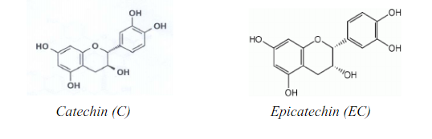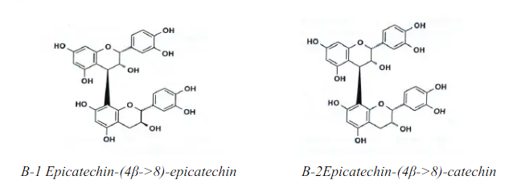
Hình 2. Một số loại polyphenol thuộc nhóm tanin pyrocatechic
3.1.3. Tính chất, tác dụng của tanin
Đa số các tanin đều có vị chát, làm săn se da, tan được trong nước, nhất là trong nước nóng, tan trong cồn loãng, kiềm loãng… và hầu như không tan trong dung môi hữu cơ.
Tanin có tính chất thuộc da với cơ chế thuộc da như sau: do tanin có nhiều nhóm - OH phenol, tạo được nhiều liên kết hydro với các mạch polypeptid của protein trong da. Phân tử tanin càng lớn thì sự kết hợp với protein càng chặt chẽ. Do đó, nó được ứng dụng nhiều trong công nghệ thuộc da, làm cho da biến thành thuộc không thối và bền, làm chất cấm màu trong nhuộm vải bông.

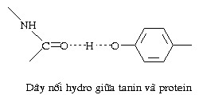
Tanin tạo kết tủa với muối sắt III (Fe3+), tuỳ loại mà cho màu xanh đen (tanin thuỷ phân) hoặc xanh lá cây đậm (tanin ngưng tụ) và kết tủa với các muối kim loại nặng như chì, thủy ngân, kẽm
Tanin có khả năng tạo kết tủa với alkaloid và một số dẫn chất hữu cơ có chứa nito khác như hexamethylen tetramin, dibazol…
Tanin bị oxi hóa hoàn toàn dưới tác dụng của KMnO₄ hoặc hỗn hợp của cromic trong môi trường acid.
Ở trong cây tanin tham gia vào quá trình trao đổi chất, các quá trình oxi hóa khử, và có khả năng kháng khuẩn nên có vai trò bảo vệ cho cây
Tanin là một hợp chất có khá nhiều ứng dụng trong điều trị:
- Do có tính tạo tủa với protein, khi tiếp xúc với niêm mạc, tổ chức da bị tổn thương hay vết loét,… tanin sẽ tạo một màng mỏng, làm máu đông lại, ngừng chảy nên ứng dụng làm thuốc đông máu và thuốc săn se da.
- Tanin có tính kháng khuẩn, kháng virus, được dùng trong điều trị các bệnh viêm ruột, tiêu chảy mà búp ổi, búp sim, vỏ ổi và vỏ măng cụt là những dược liệu tiêu biểu đã được dân gian sử dụng. Phối hợp với tính làm săn se, tanin còn được dùng để làm thuốc súc miệng khi niêm mạc miệng, họng bị viêm loét hoặc chữa vết loét do người bệnh nằm lâu.
- Tanin tạo kết tủa với các alcaloid và các muối kim loại nặng như chì, thuỷ ngân, kẽm… nên làm giảm sự hấp thu của những chất này trong ruột, vì vậy được ứng dụng để giải độc trong những trường hợp ngộ độc alcaloid và kim loại nặng. Cũng vì lý do này, không nên uống thuốc với nước trà.
- Tanin dùng làm thuốc chữa bỏng, làm tiêu độc vì nó có thể kết hợp với các độc tố do vi khuẩn tiết ra cũng như các chất độc như muối bạc hay muối thủy ngân, chì, kẽm…
Trong bào chế hiện đại, tanin được tinh chế rồi bào chế thành những chế phẩm như dung dịch có nồng độ 1-2% hoặc thuốt bột, thuốc mỡ dùng ngoài 10-20%. Tuy nhiên, khi dùng để uống, tanin có thể kích ứng niêm mạc miệng, thực quản, dạ dày, gây khó chịu và rối loạn tiêu hoá. Để giảm thiểu tác dụng phụ này, các nhà sản xuất đã kết hợp tanin với albumin tạo thành dạng tanalbumin không mùi, không vị, không tan trong nước, không bị dịch tiêu hoá phân huỷ, khi vào đến ruột, gặp môi trường kiềm, tanin mới được giải phóng và phát huy tác dụng phụ dược lý.
3.2. Một số phương pháp xác định tanin
Có nhiều tác giả trên thế giới tiến hành nghiên cứu để xác định hàm lượng tanin trong nhiều đối tượng khác nhau như trong chè, táo, nho, lê, cây keo… Sử dụng một số phương pháp như: chuẩn độ, UV-VIS… cụ thể như sau:
Tác giả Oi-Wah Lau, Shiu-Fai Luk and Hsiao-Lan Huang đã tiến hành xác định tanin mẫu chè và bia. Mẫu được chiết trong nước ở nhiệt độ 80ºC, mẫu được lọc. Tanin trong mẫu khử ion sắt (III) thành ion sắt (II) ở nhiệt độ 80ºC trong 20 phút. Sau đó ion sắt (II) phản ứng với thuốc thử 1,10 –phenanthrolin ở pH 4,4 tạo thành một phức màu. Đo độ hấp thụ quang của dung dịch tại bước sóng 540nm và xây dựng đường chuẩn trong khoảng 0-5,5 µg/mL của acid tanic với độ dốc 0,213 A/ppm.
Tác giả Jyotismita Khasnabis, Chandan Rai1 và Arindam Roy tiến hành xác định tanin trong nhiền loại chè khác nhau bằng phương pháp chuẩn độ. Mẫu chè được chiết trong nước ở nhiệt độ 70ºC trong 5 phút. Dịch chiết được lọc qua màng Whatman.1 và được ly tâm với tốc độ 10000 vòng/15 phút. Dịch lọc được tồn trữ 4ºC để phân tích định tính và định lượng.
- Để định tính tanin: Thêm 2-3 giọt dung dịch sắt chloride vào 1 mL dịch chiết nếu thấy có kết tủa màu xanh lục là có sự hiện diện của tanin
- Định lượng tanin: Xác định bằng phương pháp chuẩn độ với dung dịch chuẩn KMnO_{4.} 5 ml dịch chiết được hòa tan với 12,5 mL dung dịch indigo-carmin và 375 mL nước. Hỗn hợp được chuẩn độ với dung dịch KMnO₄ làm dung dịch chuyển từ màu xanh sang màu vàng với màu hồng nhạt ở viền. Thể tích của dung dịch KMnO₄ là tổng thể tích hàm lượng tanin bao gồm cả các thành phần khác (Y). Để xác định thành phần khác không phải tanin (X), lấy 50mL dung dịch chiết với 25 mL dung dịch gellatin. Hỗn hợp được làm ấm cho đến khi gellatin được hòa tan hoàn toàn sau đó được làm lạnh và định mức đến vạch với dung dịch muối bão hòa, thêm 50 mL dung dịch acid và NaCl bão hòa và 5 g bột cao lanh. Hỗn hợp được lắc 15 phút và lọc qua màng lọc whatman 1. Lấy 12,5 ml dịch lọc trộn với 12,5 mL thể tích dung dịch indigo carmin và 375 mL nước. Chuẩn độ với dung dịch KMnO₄ cho tới khi chuyển thành dung dịch màu hồng nhạt như trước. Thể tích của dung dịch KMnO₄ thực được sử dụng để chuẩn độ tanin được tính theo giá trị của Y và X.
1mL dung dịch chuẩn KMnO₄ = 0,595 mL dung dịch acid oxalic 0,1N
1mL dung dịch acid oxalic 0,1N = 0,0042g tanin.
Tác giả Isam Eldin Hussein Elgailani and Christina Yacoub Ishak tiến hành xác định hàm lượng tanin trong 3 loài cây keo bằng phương pháp Folin-Denis để xác định hàm lượng phenol tổng, sau đó kết tủa với bột ẩn. Hàm lượng tanin được xác định dựa vào sự khác biệt giữa lượng phenol trước và sau khi thêm bột ẩn.
Hiện nay AOAC đã ban hành phương pháp AOAC 955.35 để xác định hàm lượng tanin trong đinh hương và hạt tiêu bằng phương pháp chuẩn độ. Đây là phương pháp đơn giản, dễ thực hiện và là phương pháp phổ biến để xác định hàm lượng tanin đang được áp dụng tại nhiều phòng thí nghiệm. Do đó chúng tôi lựa chọn phương pháp này để xây dựng dự thảo TCVN.
- Sự cần thiết của việc xây dựng tiêu chuẩn
Tanin là hoạt chất có nhiều trong một số loài cây như: chè, cà phê, cây keo, ổi, sim. Với nhiều công dụng đặc biệt, tanin được chiết tách và ứng dụng trong ngành công nghiệp đặc biệt là công nghiệp thuộc da. Hiện nay, đã có một số phương pháp được sử dụng để xác định hàm lượng tanin trong một số các sản phẩm. Tuy nhiên, các phương pháp thực hiện khá phức tạp, tốn nhiều hóa chất, chi phí lớn.
Hiện nay ở Việt Nam chưa có một phương pháp tiêu chuẩn được xây dựng để phân tích tanin. Do đó, việc xây dựng phương pháp tiêu chuẩn để xác định tanin là rất cần thiết giúp đánh giá được chất lượng của sản phẩm và đưa ra phương pháp chiết tách tanin với hiệu quả cao nhằm ứng dụng trong công nghiệp thuộc da.
- Phương thức xây dựng và tài liệu làm căn cứ xây dựng TCVN:
- Phương thức thực hiện:
Trên cơ sở rà soát các tiêu chuẩn Việt Nam và quốc tế về phương pháp phân tích tanin cũng như tham khảo các phương pháp xây dựng các tiêu chuẩn/quy chuẩn, nhóm xây dựng khuyến nghị biên soạn tiêu chuẩn này theo phương pháp chấp thuận nguyên vẹn (có chỉnh sửa về thể thức trình bày theo qui định về trình bày Tiêu chuẩn Quốc gia)
- Tài liệu chính làm căn cứ xây dựng TCVN:
Dự thảo được xây dựng trên cơ sở AOAC Official Method 955.35 – Tanin in cloves and allspice. Titrimetric method
- Nội dung chính của dự thảo tiêu chuẩn
Dự thảo được xây dựng với các nội dung như sau:
Lời nói đầu
- Phạm vi áp dụng
- Nguyên tắc
- Thuốc thử
- Thiết bị, dụng cụ
- Lấy mẫu
- Cách tiến hành
- Tính kết quả
- Báo cáo thử nghiệm

Thuyết minh đối với một số nội dung:
Bảng đối chiếu tiêu chuẩn viện dẫn
Nội dung tiêu chuẩn | Tài liệu viện dẫn  AOAC 955.35 | Sửa đổi, bổ sung
Lời nói đầu |  | Tham khảo các TCVN được xây dựng dựa trên AOAC
1 Phạm vi áp dụng |  | Tự biên soạn dựa trên nội dung của phương pháp
2 Nguyên tắc | A. Principle | Chấp thuận nguyên vẹn
3 Thuốc thử | C. Materials and Reagents | Chấp thuận nguyên vẹn
4 Thiết bị dụng cụ | B. Apparatus | Chấp thuận nguyên vẹn
5 Lấy mẫu |  | Tự biên soạn dựa trên quy định xây dựng TCVN
6 Cách tiến hành
6.1 Chuẩn bị dung dịch chuẩn  6.2 Chuẩn bị dung dịch thử  6.3 Chuẩn độ | D. Preparation of Solutions and Standards  E. Preparation of samples  F. Titrimetric | Chấp thuận nguyên vẹn
7 Tính kết quả | G. Calculations | Chấp thuận nguyên vẹn
8 Báo cáo thử nghiệm |  | Tự biên soạn, tham khảo các TCVN về phương pháp kiểm nghiệm thực phẩm

Kết luận: Dự thảo hoàn toàn tương đương với AOAC 935.55 và đáp ứng các yêu cầu xây dựng TCVN.

Hà Nội, ngày tháng năm 2019

TM. Ban soạn thảo

